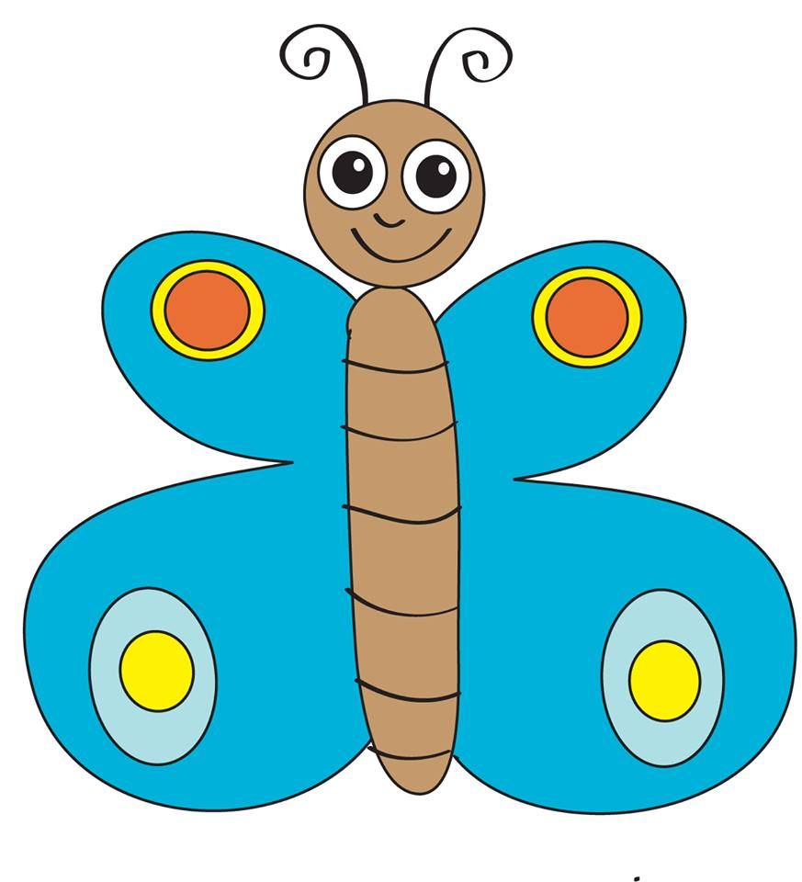
Základní škola a Mateřská škola Študlov, okres Vsetín
Študlov 76, 756 12 Horní Lideč

ŽÁDOST O PŘIJETÍ DÍTĚTE K PŘEDŠKOLNÍMU VZDĚLÁVÁNÍ
od 1. 9. 2020 školního roku 2020/2021
Vyplní škola:
Č.j. | Registrační číslo (Reg. č.)  (přidělené žadateli dle § 183, zák. č. 561/2004 Sb., školský zákon, v platném znění)
Žádost přijata dne:

ŽADATEL (DÍTĚ):
Jméno a příjmení:

Datum narození:
Bydliště:
Státní občanství: |  | Mateřský jazyk:

ZÁKONNÍ ZÁSTUPCI ŽADATELE:
 | MATKA | OTEC
Jméno a příjmení:
Datum narození:
Bydliště:
Telefon:

SPOLEČNÝ ZMOCNĚNEC:
Zákonní zástupci si zvolili tohoto společného zmocněnce pro doručování písemností
(jeden ze zákonných zástupců dle §31 zákona č. 500/2004 Sb., správní řád, v platném znění):
Jméno a příjmení:
Doručovací adresa:
Telefon: | E-mail:

SOUROZENCI ŽADATELE (DÍTĚTE):
Jméno a příjmení: | 1. | rok nar.:
 | 2. | rok nar.:
 | 3. | rok nar.:
Prohlašuji, že uvedené údaje jsou správné a jakoukoliv změnu v údajích neprodleně oznámím.
Zákonný zástupce dítěte bere na vědomí, že jeho dítě může být vyřazeno z docházky do mateřské školy v tříměsíční zkušební době (doba potřebná k ověření jeho schopností přizpůsobit se podmínkám mateřské školy).

VYJÁDŘENÍ LÉKAŘE:
V souladu s § 34 odst. 5 zákona č.561/2004 Sb., školský zákon, v platném znění a § 50 zákona č. 258/2000 Sb., o ochraně veřejného zdraví, v platném znění, mohou předškolní zařízení přijmout pouze dítě, které se podrobilo stanoveným pravidelným očkováním, případně má doklad, že je proti nákaze imunní nebo se nemůže očkování podrobit pro trvalou kontraindikaci.

Dítě je očkováno dle zákona: ANO - NE

Vyjádření ke zdravotnímu stavu dítěte:

- je zdrávo, bez zvláštních omezení:
ano
ne - má zdravotní omezení, potíže (uveďte jaké):

- vyžaduje speciální péči v oblasti:

zdravotní ano ne
tělesné ano ne
smyslové ano ne
jiné __________________________________________________

- pravidelně užívá léky apod.: ano ne

- alergie : ano jaké : ....................................................................... ne

Datum: Razítko a podpis lékaře:

- Termín přijímání žádostí, tzn. vlastní zápis, proběhne:
ve středu 13. 5. 2020 od 8.00 – 12.00 hod.
Žádostem podaným později nebude vyhověno.
Vyplňování žádostí věnujte náležitou pozornost a nezapomeňte nechat potvrdit požadované údaje od registrujícího dětského lékaře. Neúplně případně chybně vyplněná žádost, která nebude ve stanoveném termínu doplněna, je důvodem k vyřazení dítěte z přijímacího řízení.
Zákonní zástupci dítěte si k zápisu do MŠ s sebou přinesou vyplněnou žádost, rodný list dítěte a průkaz totožnosti zákonného zástupce.
Při odevzdání žádosti v mateřské škole bude dítěti přiděleno registrační číslo.
Údaje uvedené v žádosti budou ve smyslu všech ustanovení zákona č. 101/2000 Sb., o ochraně osobních údajů v platném znění a Evropského nařízení ke GDPR, používány pouze pro potřebu přijímání dítěte k předškolnímu vzdělávání.
- Rozhodnutí, kterým se vyhovuje žádosti o přijetí dítěte k předškolnímu vzdělávání (rozhodnutí o přijetí), se oznamují zveřejněním seznamu dětí pod přiděleným registračním číslem na vstupních dveřích ZŠ a MŠ Študlov a na webových stránkách školy zsms.studlov.cz a to po dobu 15 dnů. Datum zveřejnění je stanoven na 18. 5. 2020.
Rozhodnutí o přijetí /nepřijetí dítěte k předškolnímu vzdělávání si zákonní zástupci vyzvednou dne 19. 5. 2020 v době od 8.00 – 12.00 hod.
KRITÉRIA: | POČET BODŮ
- Děti ke dni 1. 9. 2020 pětileté a starší, i děti s odkladem školní docházky (přednostní přijetí) | 20
- Děti s bydlištěm ve Študlově (k datu zápisu) | 7
- Děti ke dni 1. 9. 2020 čtyřleté | 3
- Děti ke dni 1. 9. 2020 tříleté | 2
- Děti ke dni 1. 9. 2020 mladší tří let | 0

- POSTUP:
  - Každému žadateli (dítěti) budou přiděleny body za splněná kritéria.
  - Podle počtu přidělených bodů bude stanoveno pořadí žadatelů. Žadatelé se shodným počtem přidělených bodů budou dále řazeni podle přesného data narození (dítěte) od nejstaršího.

Podpisy obou zákonných zástupců žadatele: _________________________________________________

